常州市河海中学2015—2016学年度第二学期
九年级一模调研数学试卷分析
九（3）班 执教：赵 军
一、试卷结构特点
1．题型和题量相对稳定，稳中有变。
客观性试题和主观性试题的比例合理，题量适度，难度适中；容易题、中等题、难题三个档次的题目分布层次性好，且中档题与难题的给分区域，采分点较为合理，体现了较好的考查性，区分度好。
2．注重“四基”的考查，体现数学学科的特点，关注学生发展。
着眼于考查学生的数学素养与能力，考查学生对数学思想和方法的领悟程度，避免繁琐的计算与证明以及单纯记忆的死记硬背的题目。
3．对数学的重点知识进行重点考查。
试卷对重点内容进行了重点考查。例如对一元二次方程、特殊四边形 、相似三角形的考查。
4．突出了对数学思想和方法的考查。
试卷着重考查了转化、消元、类比、配方、数形结合、分析法、综合法、猜想与探索等思想和方法。
5．加强了对开放性试题和探索题的考查，为学生提供自主探索与创新的空间。
通过开放性试题及探索性试题的设计，既可给学生更广阔的思维空间，使其创造性地发挥，为他们提供展示自己聪明才智的机会。
二、班级总体情况
班级 | 总人数 | 实考  人数 | 缺考  人数 | 最高分 | 最低分 | 平均分 | 优秀率 | 及格率 | 标准差
九（3） | 50 | 48 | 2 | 109 | 44 | 86.54 | 18.8﹪ | 81.3﹪ | 14.4
这次一模考试是按教材、课标及2016年中考考试说明的要求进行的综合性考查，知识覆盖广，涉及内容多，考查要求高，是对一轮复习效果的检阅。考试结果不甚理想，主要体现在：不及格（按72分）9人，且分数较低，最低分只有44分；满分120分，最高分109分，高分人数少。
三、学生答题情况
1．从得分率看掌握情况
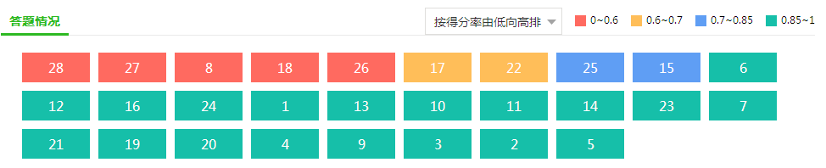
各题得分及知识点掌握情况在阅卷系统中班级统计中已有汇总，此处不再罗列。但从得分率看，全对的有5道小题，比上次有明显提高，中档题的得分率也有一定进步，问题主要出在选择、填空的最后一道与解答题的最后三道题，即通常所说的压轴题，反映同学们的综合应用能力有待提高，这也是二轮复习过程中要重点解决的。
2．从成绩分档看提升空间
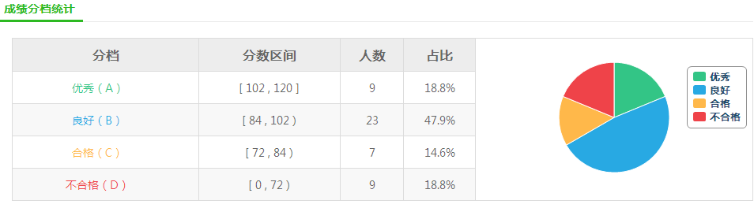

从上表看出，一方面，高分不够高，人数还较少，调阅这些同学的试卷并当面交流获悉：解题速度较慢，考试时间分布不合理，前松后紧严重，在个别难题上花时较多，造成会做的题来不及；考试紧张，有强烈的获得高分的欲望，造成心态不够平和。另一方面，不及格人数比较多，这与他们的学习基础、态度、投入有很大关系，客观上，前阶段为让他们准备口试与体育，从大局出发，我个人在督促订正与纠错上有所顾虑，这些同学的主动性又不强。
3．从试卷书写看答题规范
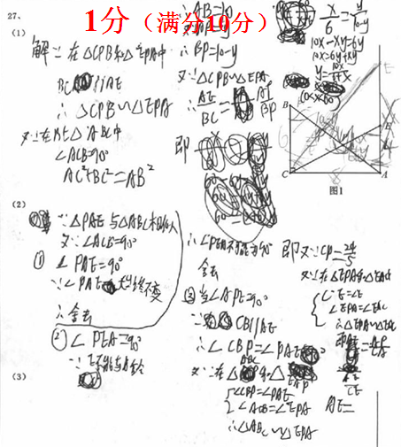
这是一位同学的答题书写，本就思考有困难，这样的书写又自我设置障碍，阅卷老师批阅如此试卷是何感想。

四、存在的问题与对策
从教的方面来看：在第一轮复习阶段时，我们为了提高学生学习的兴趣，主要从基础知识点入手，关注更多的是基础知识点，以及基础薄弱的学生。在一些稍难题、综合题上力度是欠缺的。还有在第一轮复习中，综合训练较少，以致于学生在考试中面对一些综合题时难以下手。
从学的方面来看：
1、从学生的答题来看：有的学生答题较乱，特别是证明题，答题不规范。还有的学生审题不仔细，要求选错误的，学生选正确的。等等
2、学生的计算能力还有待进一步的提高，优化意识不强。基础知识不够扎实，不能做到基础分应得尽得，会做的题一题不错。
3、对知识的整合还有待进一步提高。
4、空间与图形的得分率较低，数形结合的几何推理能力较差。
5、学生学习的状态还有待进一步的提高。
三、下一步的打算
如果说第一阶段是总复习的基础，是重点，侧重四基训练，那么第二阶段就是第一阶段复习的延伸和提高，应侧重培养学生的数学能力。第二轮复习的时间相对集中，在一轮复习的基础上，进行拔高，适当增加难度；第二轮复习重点突出，主要集中在热点、难点、重点内容上，特别是重点；注意数学思想的形成和数学方法的掌握，这就需要充分发挥教师的主导作用。针对一模考试的主要问题，在二模复习中主要采用以下策略：
1、帮助学生认真分析试卷，找准自已的问题，拾遗补漏。
2、加强各版块的基础题训练。对于得分率较高的基础题做好个别辅导工作。
3、夯实基础，重点抓容易题和中档题。对于可以拿分的题要求做到拿满分，还有进一步加强空间与图形的教学与训练。
4、准备4-5份中考模拟试题，在实战中提高，并认真讲评，及时纠错。
5、在二模复习过程中， 进一步加强集体备课，注重集团内交流，收集和利用好相关信息。
6、在二模复习过程中，注意强化学生的考试方法与心理教育，激发斗志，增强信心，提高兴趣。

